- Quy định đặt tên Form, Store, view:
Module: TTS Mã E81
Ví dụ: Form: E810001
Biểu mẫu tương ứng: E81000101, E81000102

Nếu code trên module thì Store đặt tên theo form sử dụng tương ứng:
SP_ E81000101
View_[Sub]_[Name] : Đặt tương ứng với chức năng
VD: View_DT_KetQuaHocTap

Lưu ý khi update Table hoặc view lên Model phải bổ sung Refix tương ứng vào trước đối tượng.
VD: Trường hợp update bảng học vị vào module TTS có Refix mã là E81
Table: DM_HocVi
- Model: E81_DM_HocVi

- Hướng dẫn các form thừa kế cơ bản
- Các form thừa kế cơ bản.
- SearchBaseForm: Sử dụng cho các màn hình chuyên báo báo, in, xuất (Không có thao tác dữ liệu)
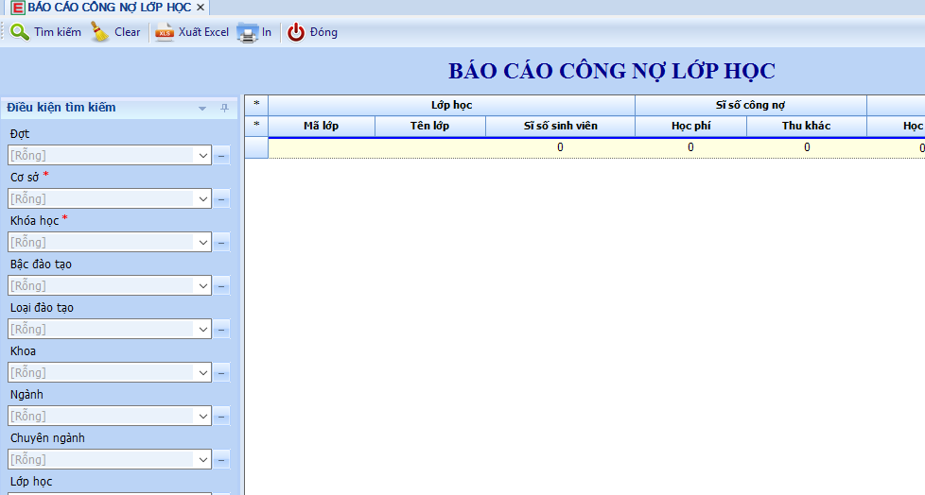

- SearchGridBaseForm: Sử dụng cho các màn hình chuyên quản lý dữ liệu (thêm, xóa, sửa, quy trình)
- 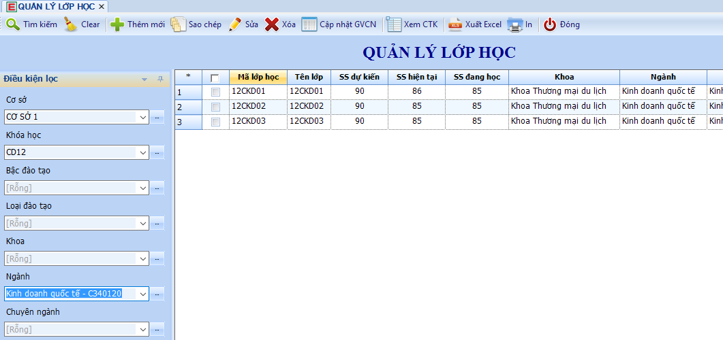

- DialogBaseForm: Sử dụng cho các màn hình popup, hoặc dialog có Toolstrip menu, thao tác dữ liệu.
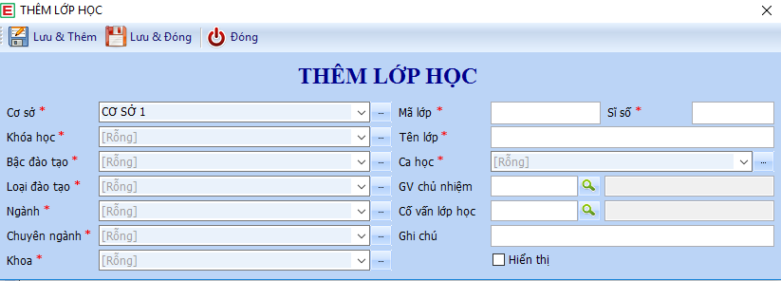

- FormBase: Sử dụng cho các màn hình popup, hoặc dialog thao tác dữ liệu đơn giản hoặc không cần Toolstrip menu.

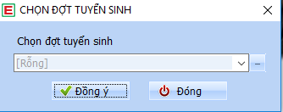

- BindingSourceBase : Tưng tự như DialogBaseForm, FormBase Sử dụng cho các màn hình cần đến bindingsource để tracking

- Sử dụng bộ control PMT.EMS.Controls (File hướng dẫn bổ sung sau)

Import control PMT.EMS.Controls từ \\192.168.0.13\Share\_02_TRAINING\05_REFERENCES\DLL\PMT.EMS.Controls.dll

Lưu ý: máy phải cài đặt bộ synfusion v8 \\192.168.0.13\Share\_00_SOFTWARE\Synfusion Essential Studio v8.2.0.18 Vol 2

